"CAMBIAR LA INSTITUCIÓN ACELERADAMENTE ES MÁS DIFÍCIL, SI SE PRODUCEN CRISIS"

Fernando Montes sj: "La Iglesia chilena debe aprovechar para un cambio muy radical de su propia estructura"
"Ojalá cada vez haya más periodistas que tengan una profunda búsqueda de la verdad"
Luis Miguel Modino, 03 de febrero de 2019 a las 22:34

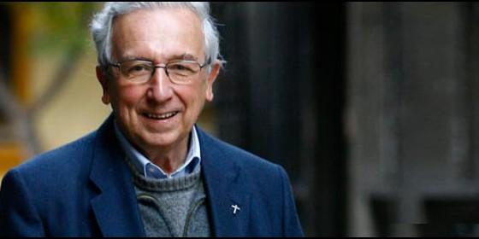
Fernando Montes, SJ
RELIGIÓN | AMÉRICA
Hoy día los laicos, los católicos pueden opinar, y entonces da la sensación tal vez de mayor crisis, cuando es a lo mejor señal de que se están dando los pasos, pero con las resistencias típicas de instituciones que tienen años de síntesis
- La plaga de los abusos en Chile salpica al Opus Dei
- Espiritualidad, justicia y mujer en Chile
- Las laicas y laicos de Chile abordan el patriarcado y clericalismo en la Iglesia
(Luis Miguel Modino).- Fernando Montes es uno de los grandes conocedores de la realidad de la Iglesia católica en Chile. De hecho, con motivo de la visita del Papa, fue consultado por la embajada chilena en el Vaticano para mostrar cual era esa realidad. El sociólogo jesuita ha desempeñado servicios de gran responsabilidad, como director de la Revista Mensaje, provincial de los jesuitas chilenos o rector de la Universidad Alberto Hurtado.
En esta entrevista, reconoce que la Iglesia chilena pasa por “una situación completamente delicada”, que no es fácil de resolver. En su análisis aparecen elementos muy presentes en la vida de la Iglesia chilena en los últimos años, como es el tema de los abusos, la visita del Papa y sus consecuencias, la dificultad de encontrar personas adecuadas para conducir los nuevos rumbos.
En opinión de Fernando Montes, “la Iglesia debe aprovechar esta oportunidad para un cambio muy radical de su propia estructura”. Hacer realidad un cristianismo que sea “verdadera escuela de humanidad”, que escucha, que vive el descendimiento, una idea presente en San Ignacio y asumida por el Papa Francisco.
Desde su punto de vista, ¿cuál es hoy la situación de la Iglesia chilena?
Es una situación completamente delicada, sobre todo si se compara con cómo quedó la Iglesia al final de la dictadura, era la institución más respetada, los obispos las personas más creíbles del país, y eso sin discusión ninguna, desde la derecha a la izquierda. Yo diría que hay dos causas, la verdaderamente discutida al descubrimiento de abusos, de sacerdotes muy significativos, y eso ha sido una y otra vez reiterado por la prensa. Esa es una de las causas de la pérdida de confianza, pero yo creo que hay que ir más adentro.
El cambio de Chile es tan radical en los últimos años, es el país con mayor cobertura en celulares, en internet, en América Latina, el aumento de la renta per cápita. La aceleración de los cambios es tal que todas las instituciones están cuestionadas, y la Iglesia debe aprovechar esta oportunidad para un cambio muy radical de su propia estructura, elección de los obispos, modo de participación y lugar ocupado por las mujeres, etcétera. Eso tiene que ser revisado a fondo.
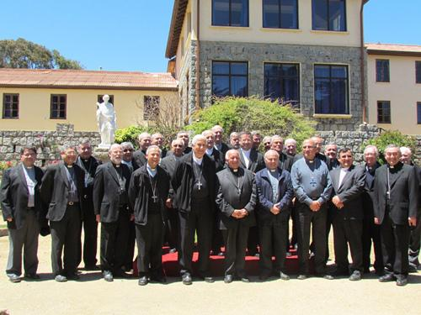
Inclusive, en Chile, están surgiendo muchos movimientos que pretenden una reforma de la Iglesia a partir de los laicos, ¿qué decir ante todo esto?
Es muy fuerte sobre todo después que se nombró, contra el parecer de la Conferencia Episcopal de Chile, y eso es importante, un obispo en Osorno, que fue ferozmente rechazado por un grupo de laicos, los famosos laicos de Osorno. Eso ha ido motivando agrupaciones en el país, pero sobre todo una carta dirigida por el Papa, primero a los obispos y luego a los católicos de Chile. Pide que haya integración, escucha, responsabilidad, a todo el mundo. Y eso, ciertamente ha tenido un peso enorme.
El problema es que no tenemos infraestructura, se junta un pequeño grupo y se siente responsable y representante de todos. Hay que generar pronto las estructuras de representación que realmente representen a la mayoría.
¿Cómo la Iglesia, sobre todo el episcopado, está reaccionando a esa carta del Papa Francisco?
El episcopado chileno fue radicalmente modificado después de la dictadura, entró gente muy buena, pero probablemente con una visión de conjunto de menos presencia social. Ese episcopado le presentó en bloque, después de las cartas del Papa, su renuncia. Primera vez que hemos tenido una conferencia episcopal entera renunciada. Eso por un lado quita todo peso, y por otro lado, el continuo golpe de la prensa hace que los obispos sean particularmente cuestionados.
Es una situación muy difícil, porque no se encuentra verdaderamente los remplazantes de los actuales obispos. Por ejemplo, el Arzobispo de Santiago ha sobrepasado la edad, ha suplicado que se le saque y no se encuentra su sucesor.
Inclusive se llegó a especular con la posibilidad de llegar alguien de fuera, llego a aparecer el nombre de Jordi Bertomeu, el ayudante de Monseñor Scicluna.
Se habló, y se ha hablado mucho de la posibilidad de que venga alguien de fuera. La mayoría creemos que es lógico que sea un administrador apostólico, una persona que venga y tenga la autoridad, que ojalá se le pueda conocer, que no se nombre directamente al arzobispo.
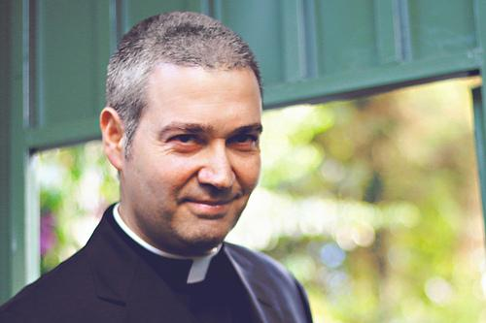
Jordi Bertomeu
¿Cuál sería la reacción de la Iglesia de Chile, de Santiago, si llegase alguien de fuera?
Yo creo que en este momento ya estamos disponibles para todo, y hay una conciencia muy grande de que hay una dificultad enorme para encontrar en Chile a alguien que pueda asumir. En este último año, en un solo año, siendo una conferencia pequeña, hubo que nombrar siete nuevas autoridades, que no fueron nuevos obispos, sino nuevos administradores apostólicos, fueron cambiados, obispos auxiliares puestos a dirigir diócesis, pero para encontrar esos siete fue dificilísimo. Encontrar más, y sobre todo al Arzobispo de Santiago, parece que no hay más donde buscar, de modo que no quedaríamos muy extrañados.
¿Qué supuso para la Iglesia de Chile la visita del Papa Francisco el año pasado?
Personalmente yo estuve en Roma, invitado por la Embajada de Chile, tratando de dar a conocer la situación que había en Chile. Teníamos sobre todo el caso de un obispo, el obispo Barros de Osorno, donde por la confusión de la prensa se mezclaron tres problemas distintos. Este obispo, nadie lo puede acusar a él de ser abusador, pero pertenecía al grupo del sacerdote Karadima, que fue el prototipo de abusos sexuales y abuso de poder, y este hombre era uno de los hombres de confianza de Karadima.
Yo siempre dije, no se diga que Monseñor Barros es abusador, no hay ninguna prueba, pero sí se puede decir que es una imprudencia de la Santa Sede nombrarlo obispo, sin consultar al clero del lugar, sin consultar a los laicos del lugar. Sobre todo que no lo había hecho, al parecer, muy bien en su cargo anterior en las fuerzas armadas. Entonces viene el Papa, y este obispo ocupó lugares relevantes, en todas las actividades del Papa aparecía él, y la prensa se centraba en eso, prácticamente sin escuchar al Papa.
Finalmente, el último día, en el último momento, dijo que todo lo que se decía de Monseñor Barros eran calumnias, con lo cual, a los acusadores los acusó de calumniadores, confundiendo. Podría ser calumnia decir que él era abusador, pero nunca decir que no era prudente nombrarlo obispo en esas circunstancias. Y esto opacó y fue centro, y prácticamente lo que generó un malestar muy grande, y un antes y un después.
Fue poco feliz la manera de prepararse la visita del Papa, se tomaron medidas de seguridad excesiva, se ubicó en lugares que no eran los más aptos para recibir, y hubo veces que la gente no pudo asistir, no pudo conseguir entrada y, sin embargo, al final los lugares estaban semivacíos. Fue un problema grave de preparación, en parte debido a exceso de preocupación de los funcionarios del Vaticano con problemas de seguridad.
¿Se puede decir que eso restó credibilidad o autoridad a la figura del Papa Francisco en Chile?
Al comienzo fue un golpe muy duro. Sin embargo, él pidió perdón, y no sólo eso, sino que mandó las cartas, y algo muy interesante, invitó a las víctimas al Vaticano y les dio una particular acogida. En cierta manera, eso lo rehabilitó bien profundamente. Fue delicado para los obispos, y entonces los obispos quedaron como los malos, cuando de hecho el nombramiento venía básicamente del Vaticano, no venía de los obispos chilenos.
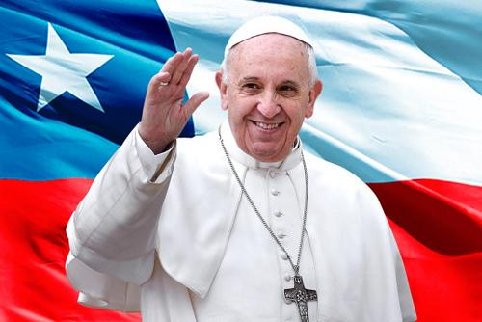
Muchos dicen que 2019 será un año decisivo en el pontificado del Papa Francisco, y en consecuencia de la propia Iglesia católica, con la Jornada Mundial de la Juventud, recientemente celebrada, el encuentro con los presidentes de las conferencias episcopales sobre el tema de los abusos y el Sínodo para la Amazonía. ¿En su opinión, qué pueden suponer estos acontecimientos?
El Papa tiene mucha edad, y yo creo que los cambios culturales, salvo si hay lo que nos pasa en Chile, terremotos, los cambios culturales no son fáciles de hacer, tú no puedes cambiar a doscientas personas, mil personas, trabajando en el Vaticano, de un día para otro, tú vas dando señales y generando nueva cultura. Yo creo que el cambio de esta naturaleza en una institución como la curia vaticana, que lleva mil años, después de la querella de las Investiduras, centralizando todo, yo no creo que las cosas se hagan de un año para otro. Son signos, símbolos, dejar sembrada una pica, y empiezan las contramedidas, algo que pasó con el Concilio Vaticano II, y termina siendo algo que nos dijo el Papa a los jesuitas, para que el Concilio llegue a aplicarse, necesitaremos como cien años.
Hay idas, vueltas, venidas e idas, el criterio del Concilio de volver a las fuentes del cristianismo y de dialogar con la cultura actual, puede hacernos que ese vaivén se acelere, pero yo no creo que este año, por esos tres eventos, ya haya el cambio radical definitivo. Con todo el sistema diplomático del Vaticano, toda la centralización de la información, la cultura que tienen los mismos obispos de consulta, eso no se cambia de un día para otro.
Pero también es verdad que vivimos en una sociedad donde los cambios son demasiado rápidos, ¿en ese sentido no se produce un conflicto con esa estructura eclesial más lenta?
Por eso, no es que no haya crisis, porque la gente está viviendo la cultura del cambio acelerado, pero cambiar la institución aceleradamente es más difícil si se producen crisis. No hay que extrañarse que haya crisis, que haya abandono. Es un poco lo que pasa en la vida política de muchos países, las instituciones son muy resistentes, y la gente cada vez quiere que eso cambie más rápido, y se siente hoy día, a diferencia de antes, con derecho a dar una opinión.
Hoy día los laicos, los católicos pueden opinar, y entonces da la sensación tal vez de mayor crisis, cuando es a lo mejor señal de que se están dando los pasos, pero con las resistencias típicas de instituciones que tienen años de síntesis.
El hecho de que todo mundo se sienta con derecho a opinar, las redes sociales es algo que ha influido mucho, a veces negativamente, con gente que parece que quiere saber y opinar de todo. ¿Eso no ha creado una división, un enfrentamiento dentro de la propia Iglesia?
En todo, en la vida política, civil y en la Iglesia. En la vida política, nadie quiere ser representado por otro porque yo puedo salir al ruedo. Entonces los diputados, los senadores, pueden importarse frente a una participación más directa. Y eso la Iglesia no puede no tener en cuenta esa realidad.
¿Cómo el Papa Francisco, que es jesuita, a partir del discernimiento jesuítico, de contemplar la realidad a partir del tiempo de Dios, puede ayudar en ese proceso?
A mí me parece que San Ignacio, que nace el año antes del Descubrimiento de América, esos cincuenta años finales del Siglo XV, con el descubrimiento de la imprenta, la revolución copernicana, Colón, los viajes que demuestran que la Tierra es redonda, etcétera, hace que este hombre nazca en un periodo de enorme confusión. San Ignacio es una de las personas que busca dialogar, siempre se guiaba por el discernimiento y encontrar a Dios en todas las cosas, con algo muy lindo, que ha hecho ver que para él, ascender es descender, meterse en la realidad y encontrar a Dios en todas las cosas, sea en el trabajo, en el juego, en la vida social.
Yo creo que eso lo tiene muy metido el Papa, la idea de salida, la idea de descendimiento, un sentirse totalmente llamado a escuchar. Si eso sólo, nos lo dejara metido como una actitud nueva, sería un gran aporte a la Iglesia.
¿Podríamos decir que el futuro de la Iglesia está en asumir esa escucha, ese descendimiento, que no es algo que inventa San Ignacio, ni mucho menos, sino que ya aparece en la propia figura de Jesús?
En la propia figura de Jesús, es una actitud profundamente vital, sobre todo desde la encarnación. La idea de Ignacio de ser contemplativos en la acción, hace que todo sea santo, todo, si se hace, digamos, con buena intención, jugar al fútbol, cantar, divertirse, es una manera de vivir humanamente. El cristianismo es una verdadera escuela de humanidad y es muy interesante discernir, no sólo lo que nos puede aportar sino lo que está necesitando la humanidad. Hay mucha soledad, pérdida de sentido de la vida, hay raíces que se cortan, porque todo va tan rápido, todo pasa. Lo que Bauman ha llamado la cultura líquida hace que el cristianismo, si lo presentamos bien, puede ser de una humanidad formidable, pero hay que tener coraje.
¿Alguna más que le gustaría añadir?
Ojalá que podamos tener cada vez más periodistas que tengan una profunda búsqueda de la verdad, que no entren en el mercado de la noticia, de qué noticia es que escandaliza más, porque hoy día, en la era de las comunicaciones, el periodismo es más poderoso que el capital.

